Zdroj:  
 Brno

https://www.brno.cz/brno-aktualne/tiskovy-servis/tiskove-zpravy/a/mesto-vybralo-novou-podobu-aquaparku-luzanky/

**Město vybralo novou podobu Aquaparku Lužánky**

25. července 2017

**Rada města Brna na dnešním zasedání souhlasila s návrhem podoby Aquaparku Lužánky. Byly předloženy čtyři varianty, z nichž, i na doporučení Kanceláře architekta města Brna, byla upřednostněna varianta č. 1, tzv. vlna.**

*„Nový aquapark v Lužánkách bude situován vedle současného krytého plaveckého bazénu. Při výstavbě se počítá s vybudováním parkoviště a zajištěním přístupové cesty k dalším sportovním stavbám, které by zde měly vyrůst. Na základě dnešního rozhodnutí bude zpracován 3D model a vizualizace podoby nového aquaparku,“* uvedl **první náměstek primátora Petr Hladík**.

Pro stavbu nového aquaparku bude nutné zajistit nové územní i stavební řízení.

*„Již v letošním roce probíhají v krytém bazénu za Lužánkami stavební úpravy, díky nimž vznikne nové wellness centrum. V příštím roce bude vybudován další 25metrový bazén. Po jeho realizaci chceme pokračovat výstavbou aquaparku. Rádi bychom tak podpořili rozvoj plaveckého sportu a modernizovat celý areál,“* dodal **Hladík**.

Vybraný návrh podoby Aquaparku Lužánky:

[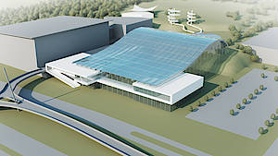](https://www.brno.cz/fileadmin/user_upload/sprava_mesta/magistrat_mesta_brna/KPMB/072017/170725_Aquapark_Luzanky_vybrana_varianta_2.jpg)

Ostatní návrhy:

[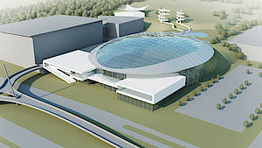](https://www.brno.cz/fileadmin/user_upload/sprava_mesta/magistrat_mesta_brna/KPMB/072017/170725_Aquapark_Luzanky_navrh2_2.jpg)[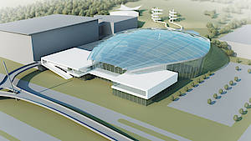](https://www.brno.cz/fileadmin/user_upload/sprava_mesta/magistrat_mesta_brna/KPMB/072017/170725_Aquapark_Luzanky_navrh3_2.jpg)

[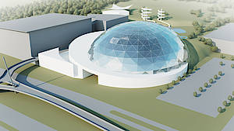](https://www.brno.cz/fileadmin/user_upload/sprava_mesta/magistrat_mesta_brna/KPMB/072017/170725_Aquapark_Luzanky_navrh4_2.jpg)

Návrhy podoby: HEXAPLAN International, spol. s. r. o.

*Bc. Filip Poňuchálek  
Tiskový mluvčí  
Magistrát města Brna  
tel.: +420 542 172 162  
mobil: +420 773 785 318  
e-mail:*[*ponuchalek.filip@brno.cz*](mailto:ponuchalek.filip@brno.cz)

Zdroj:  
 Brno

https://www.brno.cz/brno-aktualne/tiskovy-servis/tiskove-zpravy/a/mesto-vybralo-novou-podobu-aquaparku-luzanky/